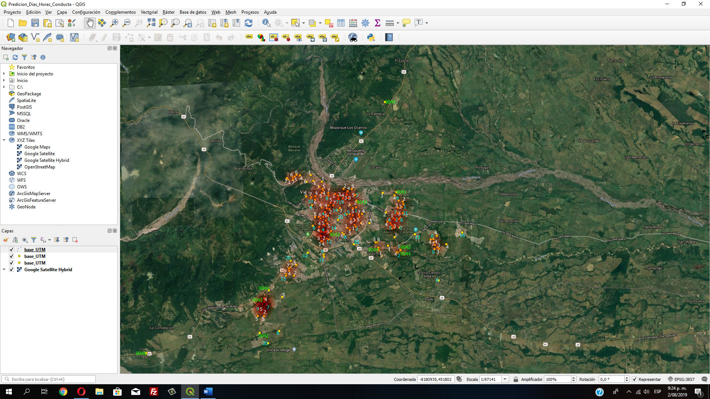

Color blanco = DIA_SEMANA

Color Azul = HORA_CASO

Color verde = DESCRIPCION_CONDUCTA

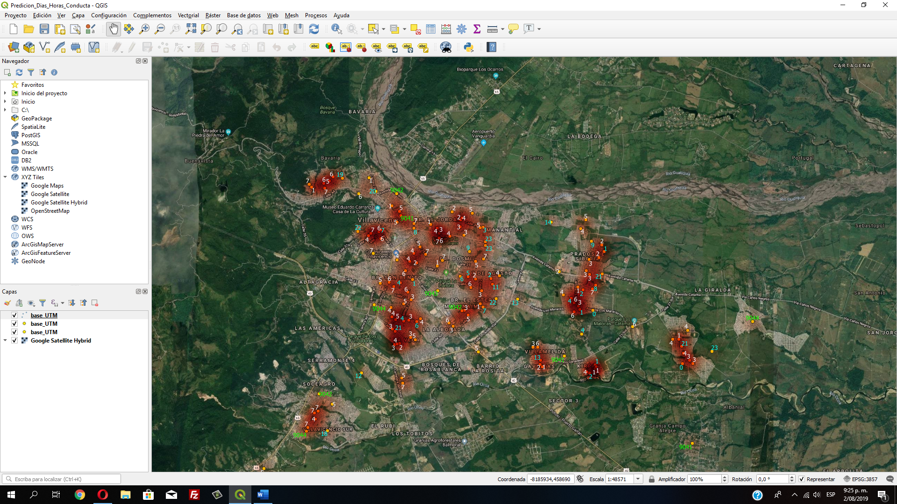

Color blanco = DIA_SEMANA

Color Azul = HORA_CASO

Color verde = DESCRIPCION_CONDUCTA

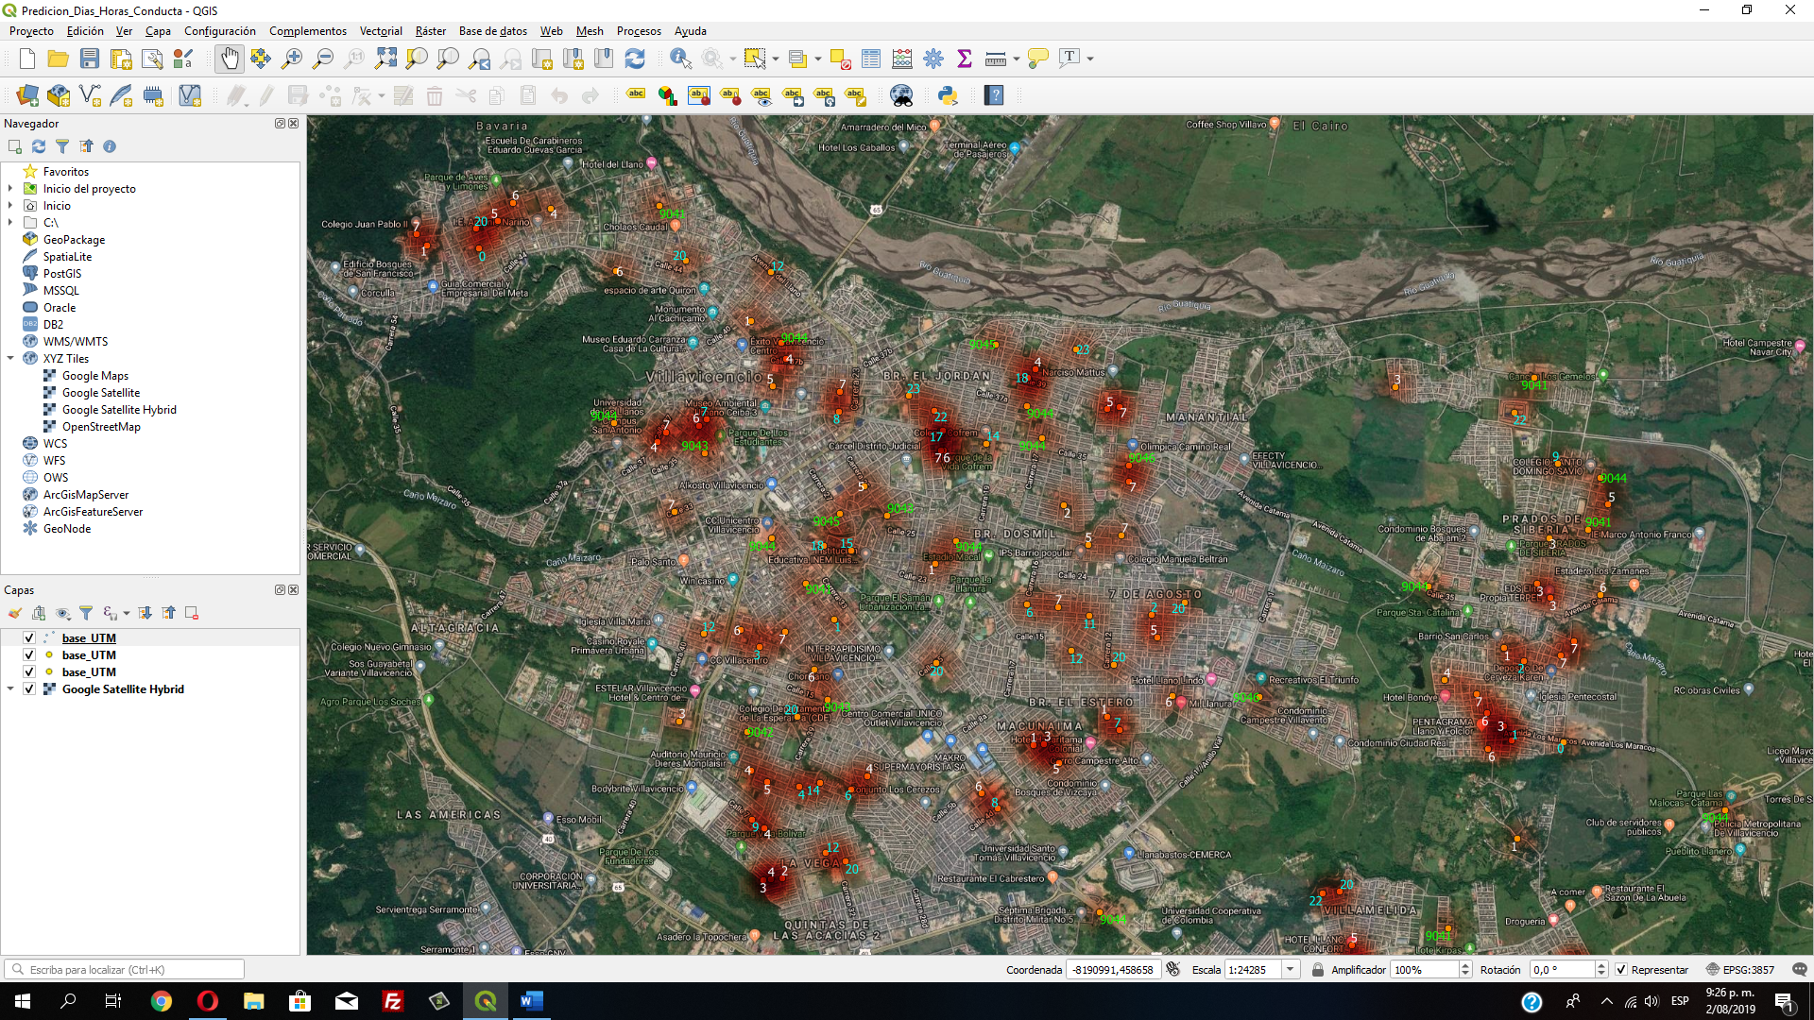

Color blanco = DIA_SEMANA

Color Azul = HORA_CASO

Color verde = DESCRIPCION_CONDUCTA